**Visualisation d’un message DSN sous une forme arborescente**

Tout le monde l’a rêvé !! voir un message DSN sous une forme arborescente !!

Ce petit outil le permet.

Pour l’instant c’est juste une version simplifiée en ligne de commande.

Prochaine étape prévue avec une sortie sous forme d’un fichier xml.

On peut visualiser des dsn phase 2 et 3 de nature mensuelle et signalements.

L’outil s’appuie sur les fichiers json de description de structure mis en place par Sébastien et utilisé dans l’intégration.

Pour lancer l’outil :

java -jar ContruireTree.jar <chemin complet de la dsn a analyser>

par ex :

java -jar ContruireTree.jar SFDSN_KIEFFER_P03V01_022016_DSNPC880.txt

ou bien

java -jar ContruireTree.jar C:/Users/toto/Documents/Cegedim/DSN/Jira/DSNPC-880/SFDSN_KIEFFER_P03V01_012016_DSNPC880.txt

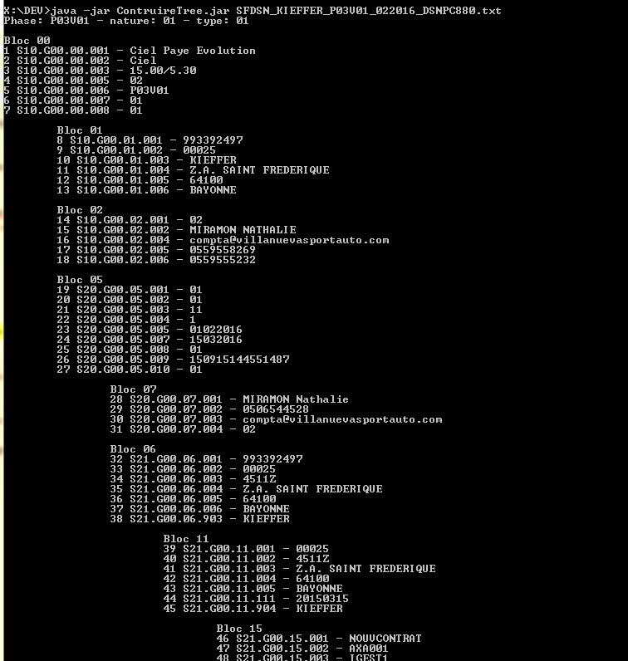

A l’écoute pour tout problème ou suggestion d’amélioration.